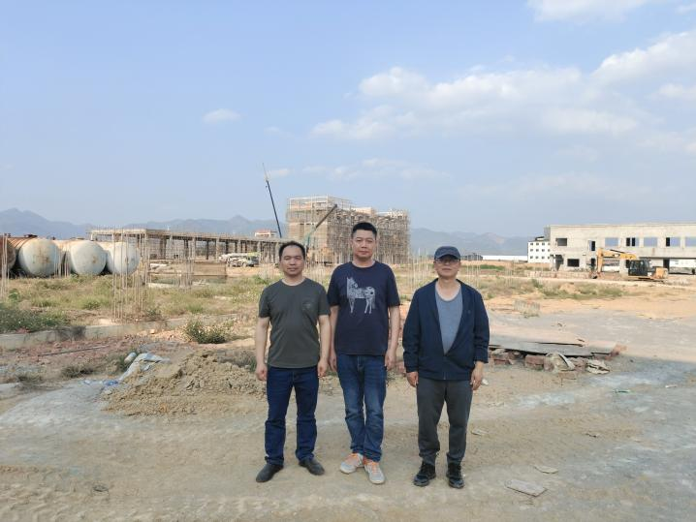
照片1评价师现场合影（陆朝春、向荣鼎）
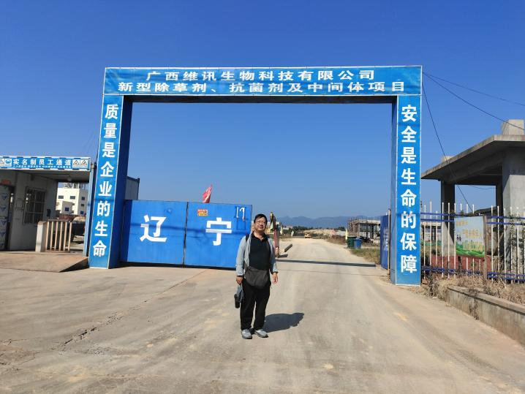
照片2评价师现场合影（李晓达）

